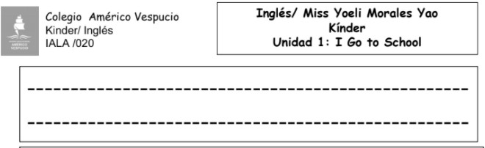

**Objetivo** :Expresión escrita de trazos o modelos de letras representativas de sonidos iniciales con apoyo.

Para realizar las actividades, hay que aprender este vocabulario

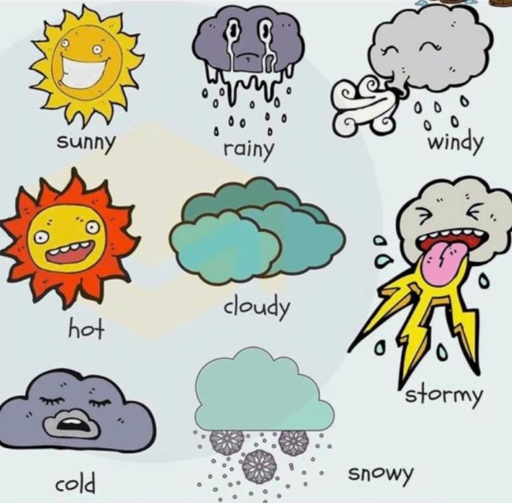

1. Traza las palabras

 Sunny Cloudy

 Partly cloudy Rainny

1. 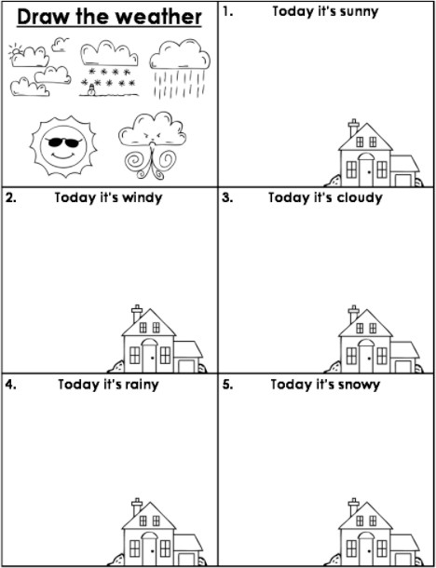Con la ayuda de un adulto, lean y dibujen el clima

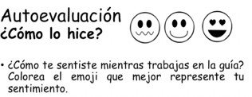



Dibujando las emociones

Trazando las palabras